一、单项选择题
1、设语句x++的时间是单位时间，则以下语句的时间复杂度为【 】
for(i=1; i<=n; i++) for(j=i; j<=n; j++) x++;
A.O(1) B.O(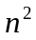) C.O(n) D.O(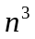)
2、数据在计算机内有链式和顺序两种存储方式，在存储空间使用的灵活性上，链式存储比顺序存储要 【 】
A.低 B.高 C.相同 D.不好说 D.集合
3、若某线性表最常用的操作是存取任一指定序号的元素和在最后进行插入和删除运算，则利用以下哪种存储方式最节省时间 【 】
A．顺序表 B．双链表
C．带头结点的双循环链表 D．单循环链表
4、在单链表中，指针p指向元素为x的结点，实现“删除x的后继”的语句是: 【 】
A. p=p->next; B. p->next=p->next->next;
C. p->next=p ; D. p=p->next->next;
5、递归过程或函数调用时，处理参数及返回地址，要用以下哪种数据结构 【 】
A．队列 B．多维数组 C．栈 D. 线性表
6、已知某二叉树有52个叶子结点，度为1的结点个数为30，则总结点个数为【 】
A. 133 B. 131 C. 104 D. 112
7、设设L=(a,b)，则GetHead(GetTail(L))为 【 】
A.(a) B.(b) C.a D.b
8、设有一个二维数组A[6][8]，假设A[0][0]存放位置在600，每个元素占一个空间，问A[2][3]存放在什么位置 【 】
A. 619 B. 628 C. 620 D. 610
9、 在有向图G的拓扑序列中，若顶点Vi在顶点Vj之前，则下列情形不可能出现的是（ D ）。
A．G中有弧<Vi，Vj> B．G中有一条从Vi到Vj的路径
C．G中没有弧<Vi,Vj> D．G中有一条从Vj到Vi的路径
10、进队列的序列为1,2,3,4 则（ ）是一个出队列序列。 【 】
A. 3,2,1,4 B. 3,2,4,1 C. 1,2,3,4 D. 4,3,2,1

二、判断题
（ ）11、在单链表中，要取得某个元素，只要知道该元素的指针即可，因此单链表是随机存取的存储结构。
（ ）12、数据结构的基本操作的设置最重要的准则是，实现应用程序与存储结构的独立。
（ ）13、数据的物理结构是指数据在计算机内实际的存储形式。
（ ）14、队列和栈都是运算受限的线性表，只允许在表的两端进行运算。
（ ）15、由二叉树的先序遍历序列和后序遍历序列可以唯一的确定一棵树。
（ ）16、线性表中的元素可以是各种各样的，但同一线性表中的数据元素具有相同的特性， 因此，是属于同一数据对象。
（ ）17、数组可以是不同类型值的集合。
（ ）18、在平衡二叉排序树中,以每个分支结点为根的子树都是平衡的。
（ ）19、一棵哈夫曼树中不存在度为1的结点。
（ ）20、用快速排序方法排序时，若关键字的排列杂乱无序，则效率最高。

三、填空题
21、对于一个单链表，在表头插入结点的时间复杂度为_________。
22、顺序表在表尾插入元素需要移动元素_________次。
23、循环队列用数组V[0..m-1]存放其元素值，已知其头、尾指针分别是f和r,则当前队列中的元素个数是__________。
24、_______是限定仅在表尾进行插入在表头进行删除操作的线性表。
25、若一棵具有n个结点的二叉树采用标准链接存储结构,那么该二叉树所有结点共有______个空指针域。
26、设n为哈夫曼树的叶子结点数目，则该哈夫曼树共有______个结点。
27、__________结构中的数据元素之间存在多个对多个的关系。
28、在有n个选手参加的单循环赛中，总共将进行___________场比赛。
29、栈中元素的进出原则是__________________。
30、设n阶方阵是一个上三角矩阵，则需要存储的元素个数为______。

四、综合分析计算题
31、已知一棵二叉树的前序遍历序列为EBADCFHGIKJ，同时知道该二叉树的中序遍历序列为ABCDEFGHIJK。
（1）试画出该二叉树；

（2）写出后序遍历序列；

- 画出前序线索树。
- 将此二叉树还原成森林。

32、（共13分）（1）请画出如下图所示的邻接矩阵（2分）和邻接表（2分）。

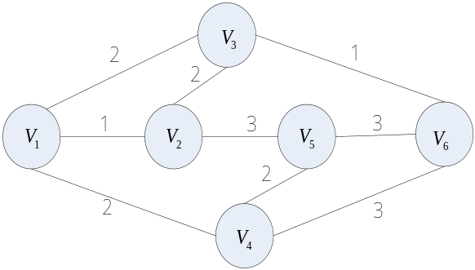

（2）若从顶点V1出发进行遍历，分别给出深度优先搜索（2分）和广度优先搜索（2分）。

（3）用Kruskal算法求解最小生成树，给出求解过程（5分）

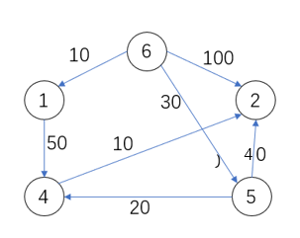
33、（共6分）对有向图应用Dijkstra算法求解从顶点1到其余各顶点之间的最短路径的执行过程。

34、（共13分）假定用于通讯的电文仅有8个字母C1，C2，…，C8组成，各个字母在电文中出现的频率分别为{15,3,14,2,6,9,16,17}。
（1）构造一棵哈夫曼树（3分），并计算出它的带权路径长度WPL（2分）

（2）试为这8个字母设计哈夫曼编码（3分）。

（3）用此数据序列构造一棵二叉排序平衡树（3分），如果对每个关键字的查找概率相同，求查找成功时的平均查找长度ASL（2分）。

35、（共10分）对下面的关键字集{30,15,21,40,25,26,36,37}若查找表的装填因子为0.8，采用线性探测法解决冲突，做：
（1）设计哈希函数（3分）；

（2）画出哈希表（3分）；

（3）计算查找成功（2分）和查找失败（2分）的平均查找长度；

36、（共10分）写出待排序序列{10,18,4,3,6,12,1,9,18,8}使用以下排序方法升序第一趟排序后的结果(各2分)。并说明各种排序方法的稳定性（2分）。
(1) 冒泡排序

(2) 归并排序

(3) 快速排序

(4) 堆排序

(5)说明上述排序方法的稳定性。

五、算法填空题

37、函数SelectSort实现直接选择算法，请在空格处将算法补充完整。
void SelectSort (Rectype r[],int n)
{ int i,j,min;
for(i=1;i<=n-1;i++)
{(1) ;
(2) ;
if(r[j].key>r[min].key)
(3) ;
if(min!=i)
{ r[0]=r[i];r[i]=r[min];r[min]=r[0];}
}
}
38、下面程序段的功能是求单链表L表长的算法，请在下划线处填上正确的内容。
void LengthLinkList(LinkList L)
{
int len=0;
LNode *p;
(1)________________________;
While((2)________________________)
{(3)________________________;
p=p->next;
}
return len;
}

- 算法设计题
- 对有序表L，设计折半查找算法。
- 设计递归算法求二叉树的高度。

